Abnahme - Sprint 04
Projekt: DigitalSchoolNotes

Projekt Team: Adler, Brinnich, Hohenwarter, Karic, Stedronsky

Version 1.0 21.01.2016 Status: [RELEASE]
 | Datum | Name |  | Unterschrift
Erstellt | 21.01.2016 | Selina Brinnich
Geprüft | 21.01.2016 | Niklas Hohenwarter
Freigegeben
Git-Pfad: /doc/abnahmen |  |  | Dokument: abnahme_sprint04.doc

Sprintdaten

Sprint Beginn | 21.12.2015
Sprint Ende | 21.01.2016
Teammitglieder | Adler, Brinnich, Hohenwarter, Karic, Stedronsky

Burndown-Chart
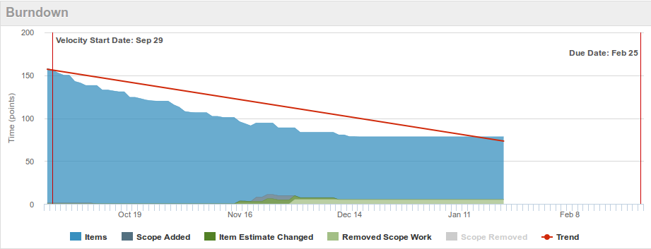
Projected Ship Date: 16.05.2016

Kommentare zum Sprint
Da im letzten Sprint die einzelnen Heftelemente für Code, Text und Bilder aus Zeitmangel nicht fertig implementiert werden konnten, wurde in diesem Sprint daran gearbeitet, diese fertig zu stellen.

Dokumente

Userstory ID | Dokumentname
- | serverdoc.pdf
- | richtlinien_20151215.pdf
all | testing_technologie_20151215.pdf
#473, #474, #476 | webservice_frontend_technologie_20160121.pdf
#476 | webservice_backend_technologie_20160121.pdf

Sprint Final Acceptance

ID | Userstory | Akzeptiert? | Points | Kommentar
473 | Als Benutzer möchte ich ein Textelement in einem Heft erstellen können |  | 5
474 | Als Benutzer möchte ich ein Programmcode-Element in einem Heft erstellen können |  | 5
476 | Als Benutzer möchte ich ein einzelnes Bild in einem Heft hinzufügen können |  | 5

Geschaffte Story Points: …../15

